ΦΥΛΛΟ ΕΡΓΑΣΙΑΣ | ΦΕ.08
Από το διάγραμμα στην ψευδογλώσσα — Εφαρμοσμένων Τεχνών
Μάθημα | Εισαγωγή στις Αρχές της Επιστήμης των Η/Υ · Β΄ ΕΠΑΛ · Γενικής Παιδείας | Θεματική | Κεφ. 4.1 Γενικά στοιχεία αναπαράστασης αλγορίθμων · εντολές Διάβασε, Γράψε, εκχώρηση (4.2)
Καθηγητής | Γιώργος Αυγέρης | Σχολείο | Π.ΕΠΑΛ ΣΥΡΟΥ
Πότε | Μάθημα 8 | Μαθητές (1 ή 2) | 1.  2.

Συμπληρώνετε στον υπολογιστή, μόνοι σας ή σε ζευγάρι: κλικ στα γκρι πεδία. Στο τέλος: Αρχείο → Αποθήκευση ως → Επιφάνεια εργασίας → ΦΕ08_Επώνυμο (σε ζευγάρι: ΦΕ08_Επώνυμο1_Επώνυμο2).
Στόχοι
• Να μεταφράζετε ένα διάγραμμα ροής σε ψευδογλώσσα, μία γραμμή για κάθε κουτί
• Να χρησιμοποιώ σωστά τις εντολές Διάβασε, Γράψε και την εκχώρηση ←
• Να εκτελείτε λίγες γραμμές ψευδογλώσσας με πίνακα τιμών, ακόμη κι όταν μια μεταβλητή αλλάζει τιμή
• Να ξεχωρίζω μεταβλητή από σταθερά και αποδεκτό από μη αποδεκτό όνομα μεταβλητής
Διάρκεια: 26 λεπτά · Ατομικά ή σε ζευγάρι · Flowgorithm: ανοίγετε έτοιμα αρχεία, δεν σχεδιάζετε

1. Δεδομένα και Ζητούμενα (3 λεπτά)
Ένα πανό έχει πλάτος 3 m και ύψος 1,5 m. Η εκτύπωση κοστίζει 12 € το m² και η τοποθέτηση άλλα 10 €. Πόσο θα πληρώσουμε;
Δεδομένα (όνομα = τιμή) | Ζητούμενα

2α. Τρέχω το διάγραμμα και το γράφω σε ψευδογλώσσα (10 λεπτά)
Βήμα 1 · Flowgorithm. Από το eClass (Μάθημα 08) κατεβάστε το M08_B2.zip και ανοίξτε το (διπλό κλικ). Μέσα, διπλό κλικ στο M08_B2_2a.fprg. Πατήστε ▶ Run και δώστε πλάτος = 3 · ύψος = 1.5 · τιμή = 12 (δεκαδικά με τελεία). Τι έγραψε η οθόνη;
Η οθόνη του Flowgorithm έγραψε:
Στο Flowgorithm τα ονόματα είναι χωρίς τόνους (βαρος)· στην ψευδογλώσσα γράψτε τα με τόνους, όπως στο διάγραμμα παρακάτω.
Βήμα 2 · Ψευδογλώσσα. Γράψτε δίπλα σε κάθε κουτί τη γραμμή της ψευδογλώσσας. Το όνομα του αλγορίθμου: Πανό. Θυμηθείτε: το = του ορθογωνίου γίνεται ←, το × γίνεται *, το ÷ γίνεται /.
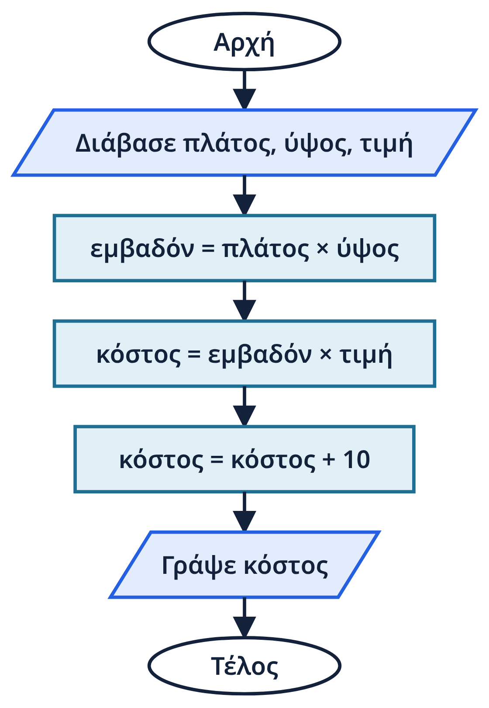
Κουτί του διαγράμματος | Γραμμή ψευδογλώσσας
Αρχή
Διάβασε πλάτος, ύψος, τιμή
εμβαδόν = πλάτος × ύψος
κόστος = εμβαδόν × τιμή
κόστος = κόστος + 10
Γράψε κόστος
Τέλος

2β. Από την ψευδογλώσσα στον πίνακα τιμών (9 λεπτά)
Τυπώνουμε μπλουζάκια με μεταξοτυπία: 6 € το καθένα και 15 € μία φορά για τη σίτα.
 | Αλγόριθμος Μπλουζάκια
1 | Διάβασε κομμάτια
2 | κόστος ← κομμάτια * 6
3 | κόστος ← κόστος + 15
4 | Γράψε κόστος
 | Τέλος Μπλουζάκια

Εκτελέστε τον αλγόριθμο με κομμάτια = 20. Μία γραμμή στον πίνακα για κάθε εντολή· γράψτε μόνο την τιμή που αλλάζει.
Εντολή | κομμάτια | κόστος | Οθόνη
Διάβασε κομμάτια
κόστος ← κομμάτια * 6
κόστος ← κόστος + 15
Γράψε κόστος
Έλεγχος: από το ίδιο zip ανοίξτε το M08_B2_2b.fprg, Run με τις ίδιες τιμές. Η οθόνη του Flowgorithm είναι ίδια με τη δική σας στήλη «Οθόνη»; Επιλέξτε…

3. Ονόματα και τύποι (4 λεπτά)
3α. Είναι αποδεκτό όνομα μεταβλητής;
Όνομα | Αποδεκτό;
χρώμα1 | Επιλέξτε…
1ο_χρώμα | Επιλέξτε…
πλάτος_cm | Επιλέξτε…
τιμή-ανά-m2 | Επιλέξτε…
Γράψε | Επιλέξτε…
dpi | Επιλέξτε…
μέγεθος αφίσας | Επιλέξτε…
3β. Τι τύπου είναι η τιμή;
Τιμή | Τύπος
'κόκκινο' | Επιλέξτε…
300 | Επιλέξτε…
ΨΕΥΔΗΣ | Επιλέξτε…
1,5 | Επιλέξτε…

